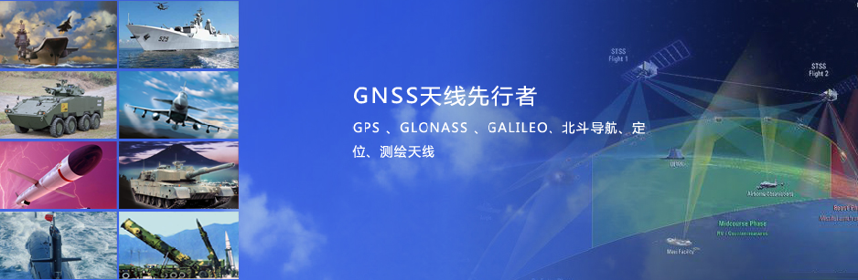


短波\超短波产品

522-698MHz便携式架高天线
- 产品介绍
便携式架高天线工作在522MHz-698MHz，具有水平面全向方向图，较宽的带宽等特点，天线与碳纤维升降杆配套设计与使用，整机轻便、便携。
- 技术特点
- 天线采用偶极子方式，保证在较宽的带宽内具有良好的驻波、增益以及全向方向图。
- 采用独特的馈电匹配方式，保证大功率传输。
- 采用碳纤维升降杆，保证质量轻、强度高。
- 规格参数
 | 项目 | 要求 | 备注
电 性 能 | 工作频段-Frequency | 522～698MHz
电 性 能 | 极化方式-Polarization | 垂直极化
电 性 能 | 输入阻抗-Impedance | 50Ω
电 性 能 | 电压驻波比-VSWR | ≤1.8
电 性 能 | 增益-Gain | 4dBi（典型值）
电 性 能 | 功率容量-Power Tolerance | 100W
电 性 能 | 雷电保护-Thunder Protect | 直流接地
天  线  机 械 性 能 | 天线长度-Length | 950±10mm
天  线  机 械 性 能 | 直径-Diameter | 40±5mm（鞭体）
天  线  机 械 性 能 | 重量-Weight | ≤2.5±0.2kg
天  线  机 械 性 能 | 接口形式-Connector | N-K
天  线  机 械 性 能 | 接口位置-Connector Position | 侧出口
天  线  机 械 性 能 | 安装方式-Fixture | 支架固定
天  线  机 械 性 能 | 天线罩材料-Antenna Radome | 玻璃钢
天  线  机 械 性 能 | 颜色-Color | GY05（主体颜色）
碳  纤  维  升  降  杆  参  数 | 展开高度-unfold Height | 4000±20mm
碳  纤  维  升  降  杆  参  数 | 闭合高度-Closed Height | 1200±20mm
碳  纤  维  升  降  杆  参  数 | 节数-Pitch Number | 4节
碳  纤  维  升  降  杆  参  数 | 载重-Load | ＞8kg
碳  纤  维  升  降  杆  参  数 | 自重-Dead Load | 约10kg
碳  纤  维  升  降  杆  参  数 | 顶节管内径-Inner Diameter | 50±5mm
碳  纤  维  升  降  杆  参  数 | 底节管外径- Outside Diameter | 75±5mm
碳  纤  维  升  降  杆  参  数 | 颜色-Color | GY05（主体颜色）
碳  纤  维  升  降  杆  参  数 | 附件-Accessories | 凯夫拉纤维带、紧绳器、地钉、榔头
环境适应性 | 工作温度-Working Temperature | -40℃～+65℃
环境适应性 | 存储温度-Storage Temperature | -40℃～+70℃
环境适应性 | 防风等级-Windproof Level | 9级

- 安装结构外形图
